112年3月25日餐點照片
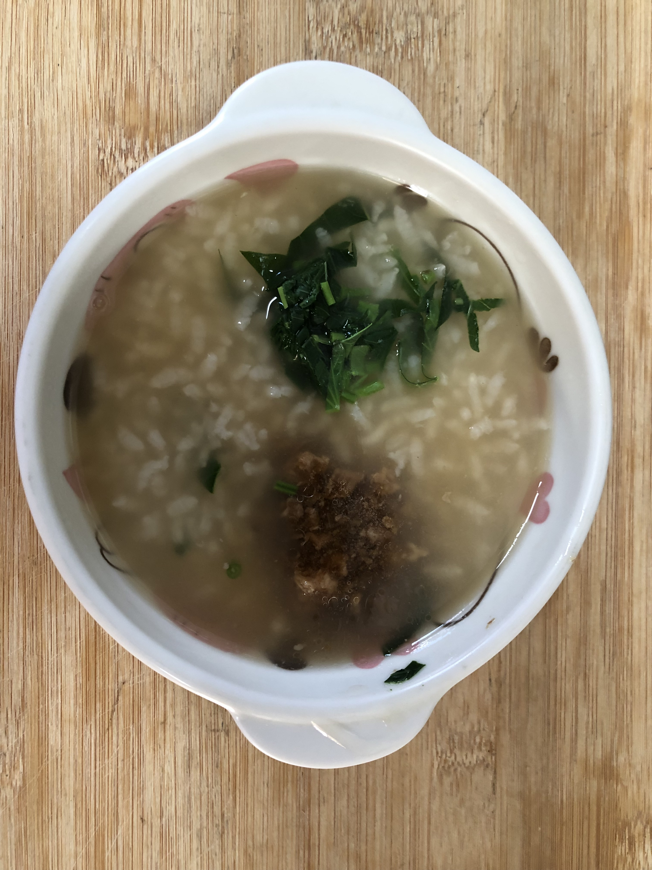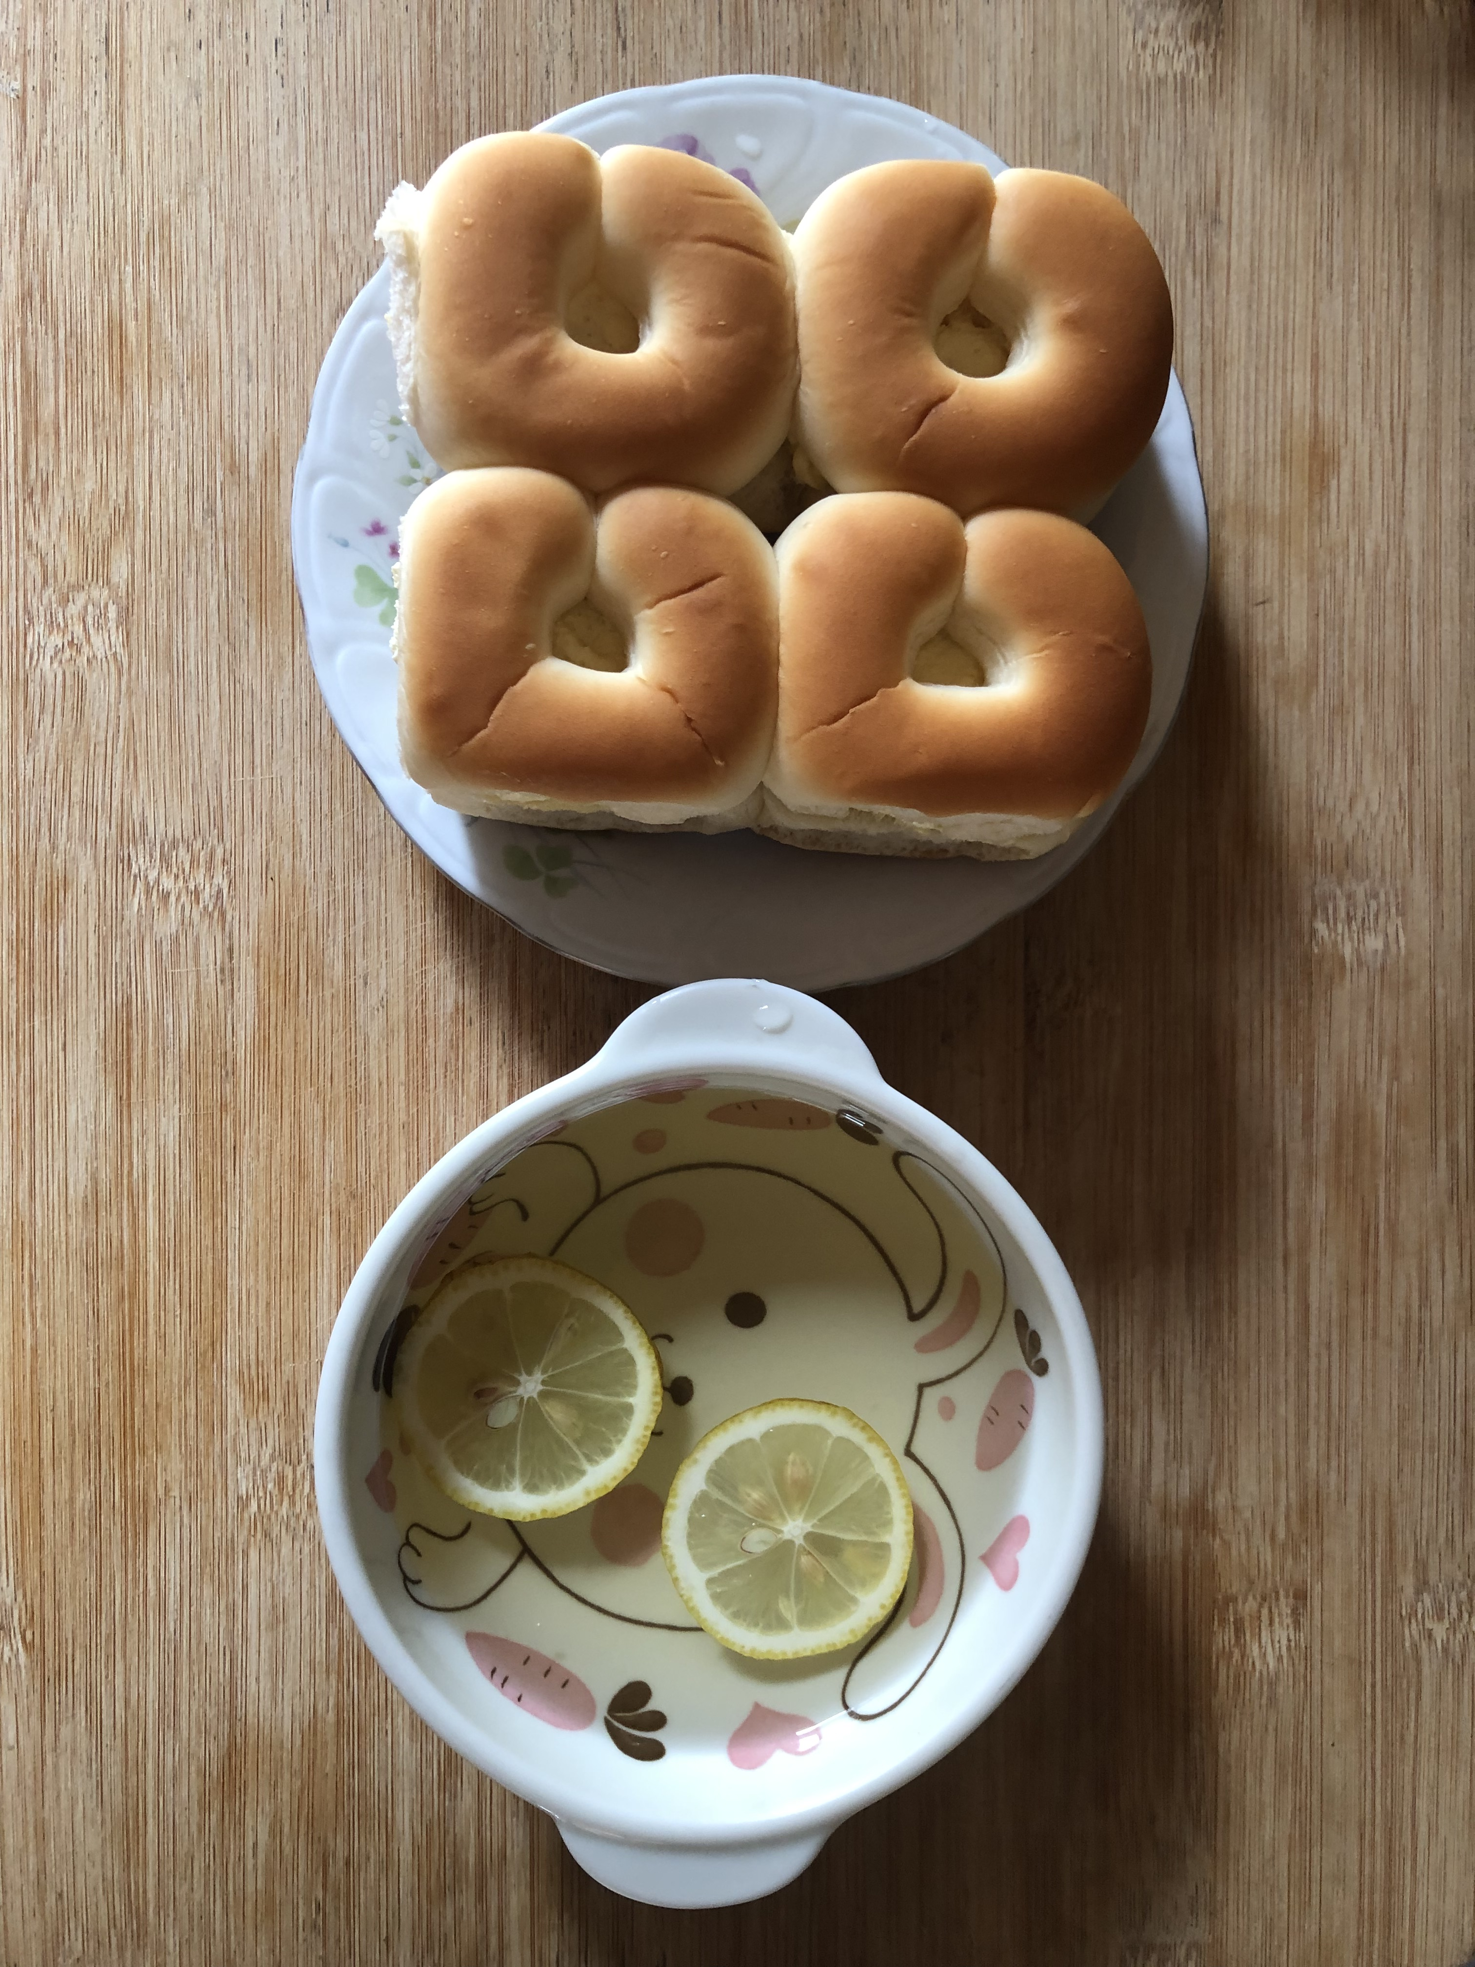
早餐(銀魚玉米芙蓉粥) 下午點心(餐包、果汁)
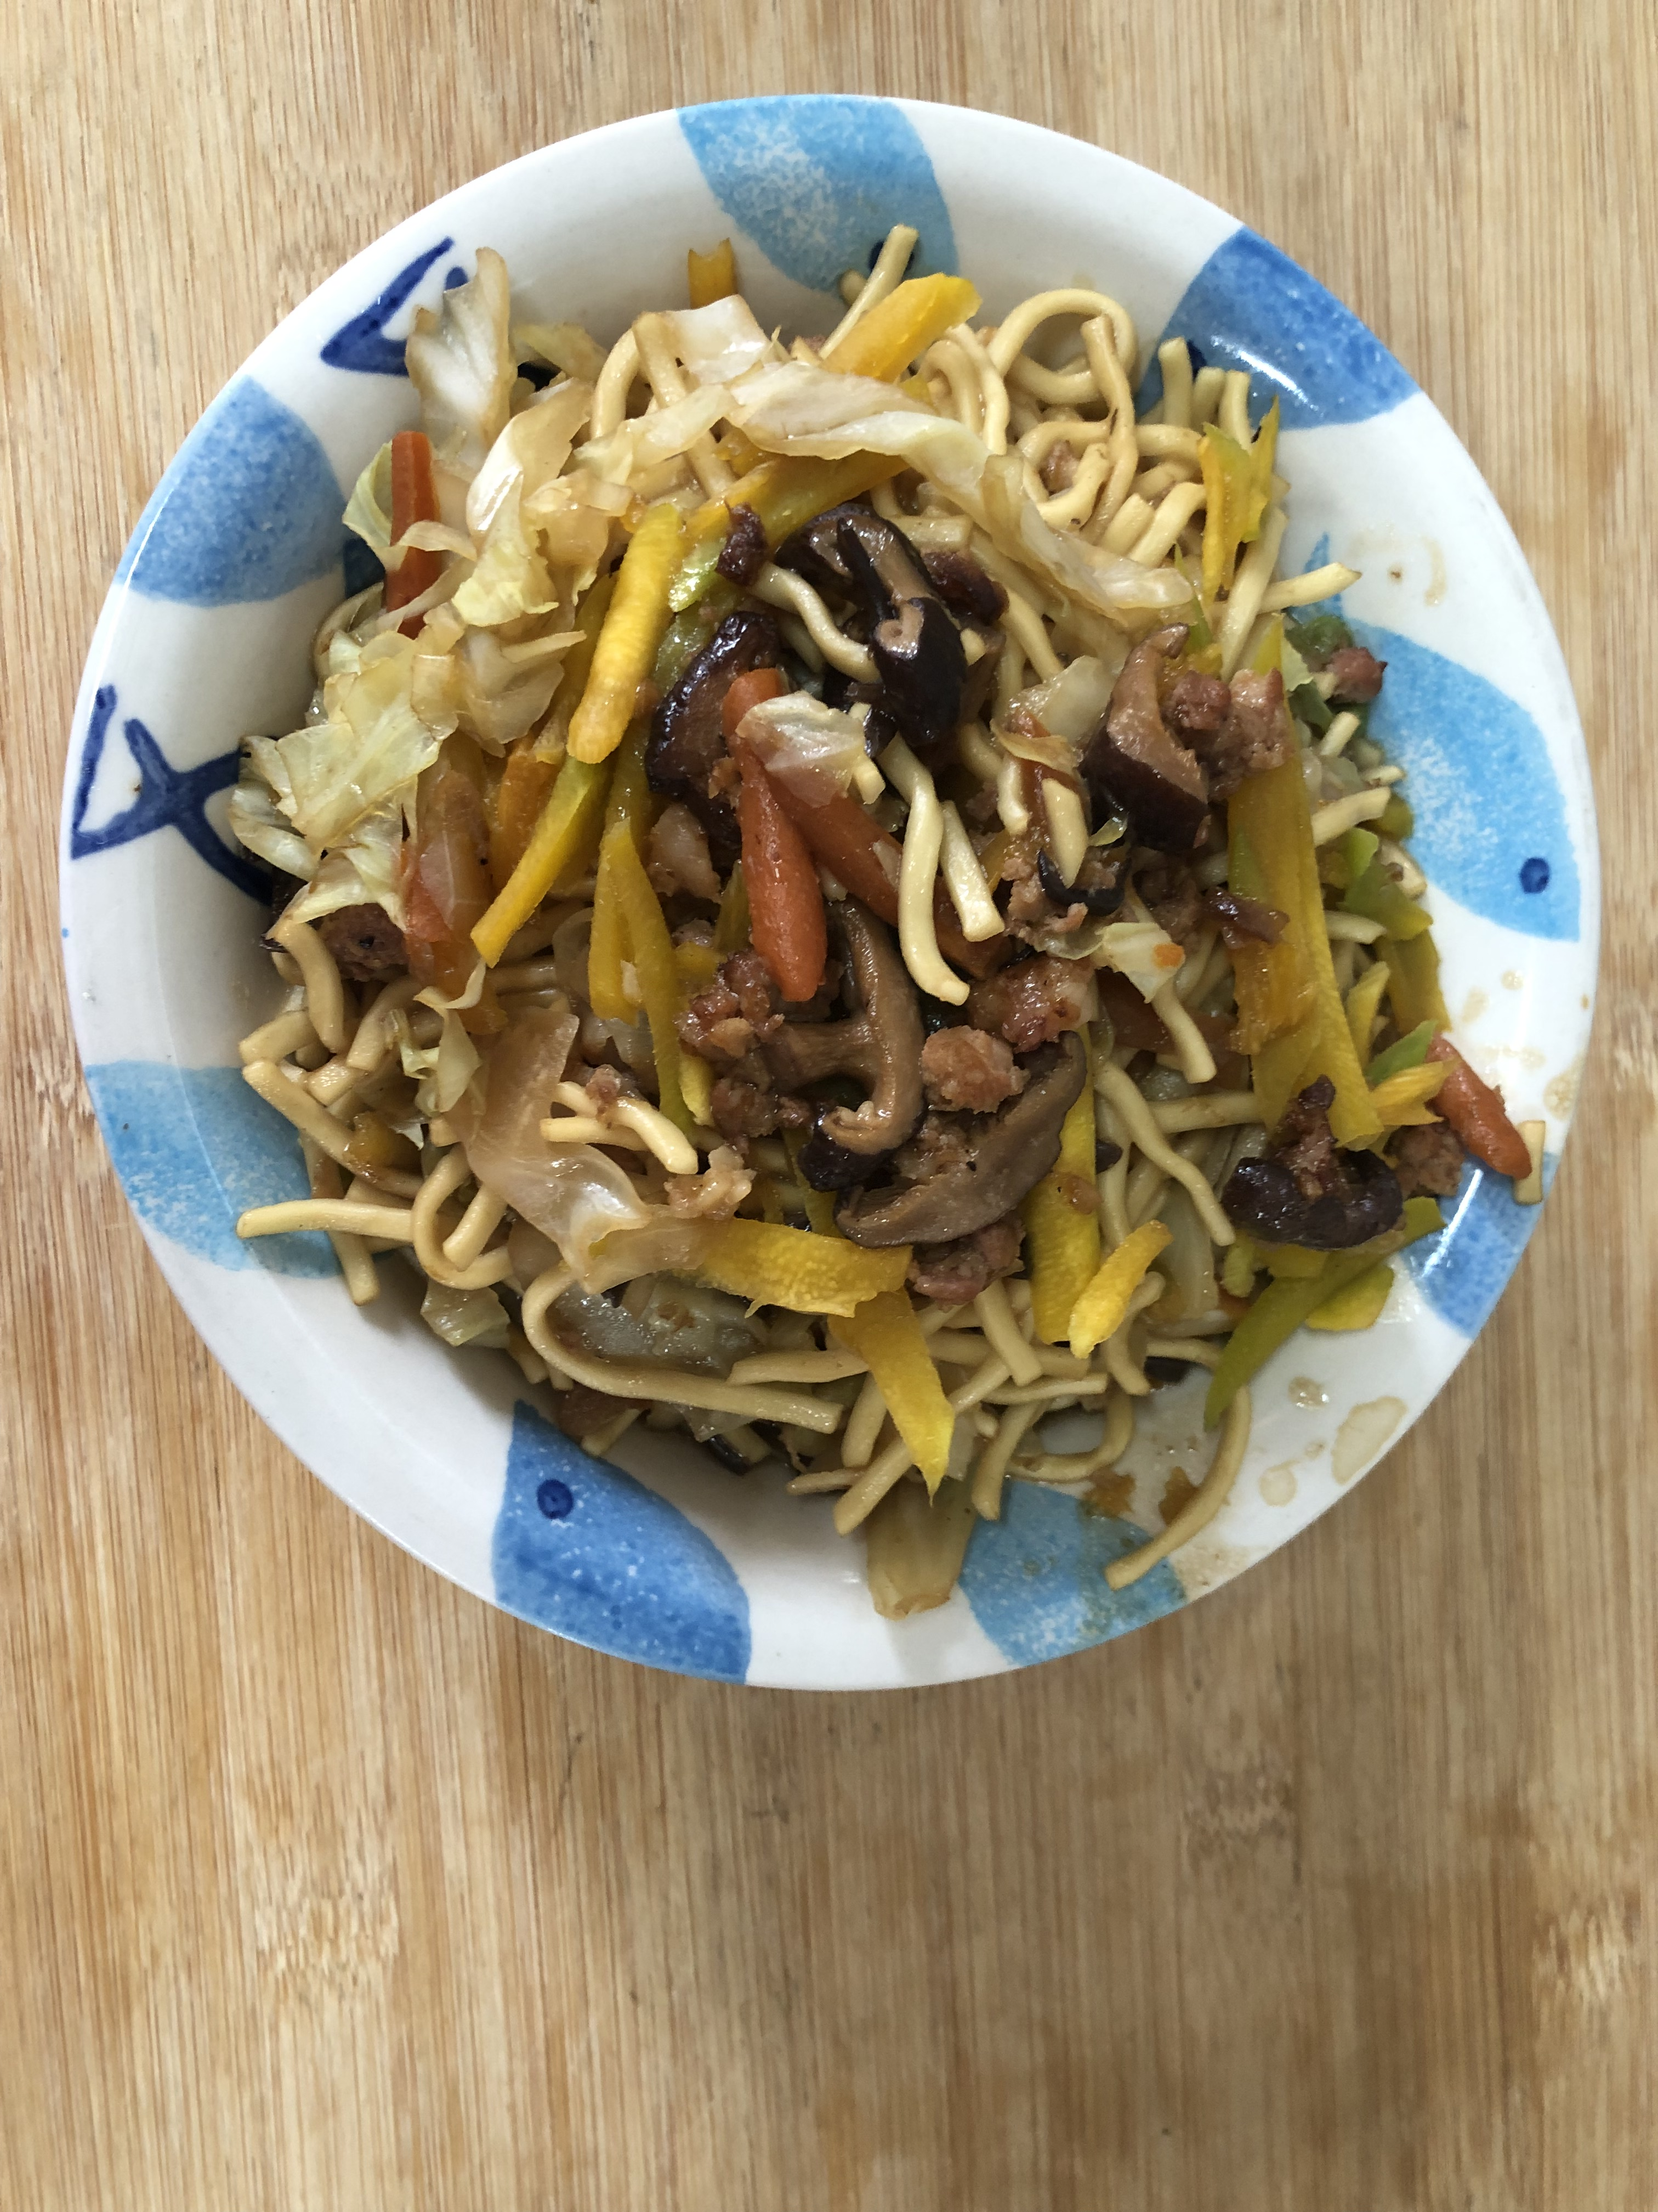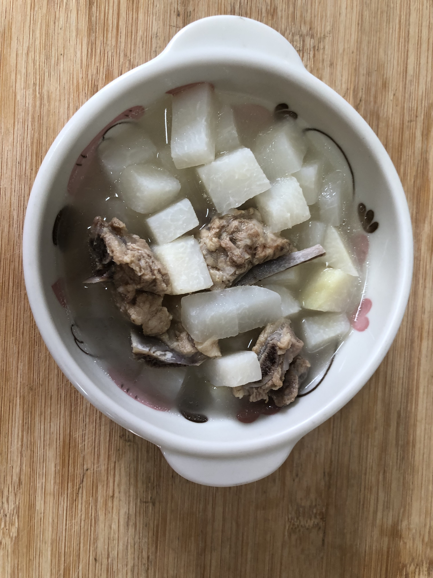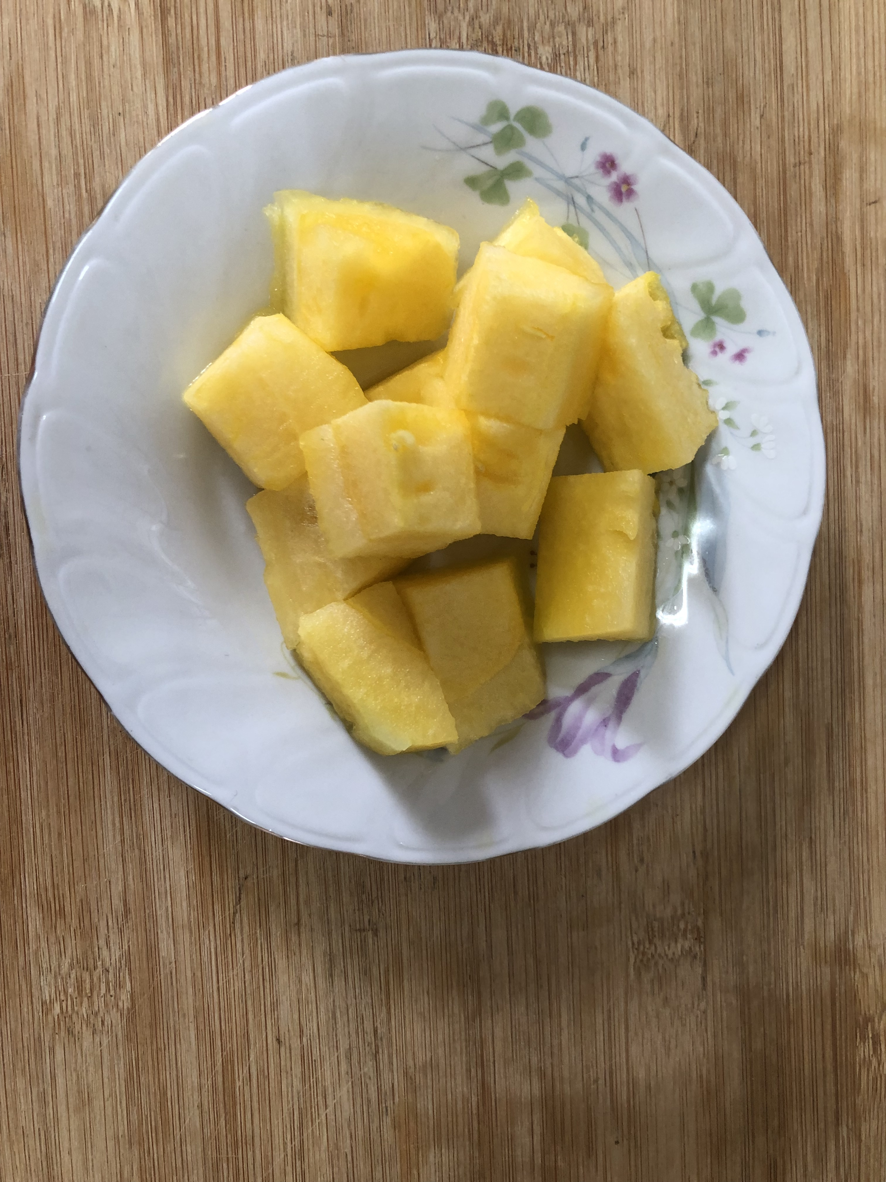
午餐(古早味南瓜炒麵、排骨冬瓜湯、水果)

